Consignas para formular y realizar

las Unidades Didácticas

http://es.slideshare.net/ramonchu/unidades-didcticas-cooperativa

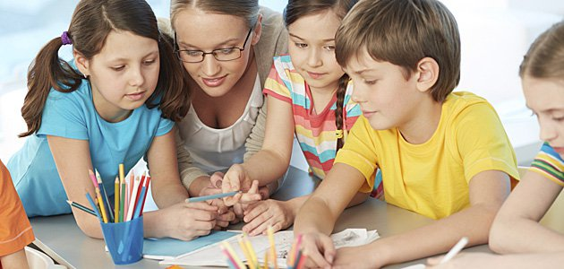

el alma del aprendizaje cooperativo es el trabajo en equipo: en asociación, en colaboración, en apoyo de otro y con apoyo de otros. busca la adquisición e conocimientos en grupo, pero la asimilación en beneficio de cada alumno

ES PRECISO QUECADA PROFESOR SE PERSUADA DE ELLO Y QUE CADA ALUMNO TENGA PRESENTE SU RESPONSABILIDAD PERSONAL EN LA ADQUISICIÓN DE CONOCIMIENTOS (APRENDIZAJE) Y EN SU ASIMILACION (FORMACIÓN)

La ESTRUCTURA de las unidades didácticas deben ajustarse a unas variables interiores y a otras exteriores. Las interiores definen cómo debe ser la Unidad en sí misma. Las exteriores deben situar la Unidad según los alumnos y las circunstancias

1. Para conseguir los beneficios del aprendizaje cooperativo, los alumnos y las alumnas deben trabajar en equipo cuanto más tiempo mejor, para aprovechar al máximo la interacción entre iguales como “motor” del aprendizaje (además, por supuesto, del otro “motor” que es la interacción entre el profesorado y el alumnado).

Hay una variable cuantitativa: Que trabajen en equipo cuanto más tiempo mejor es una condición necesaria, pero no suficiente, para garantizar los beneficios del aprendizaje cooperativo.

Hace falta, además, que el trabajo en equipo que llevan a cabo tenga el máximo de calidad. Variable cualitativa

2. Estas dos condiciones o variables (la cantidad de tiempo que trabajan en equipo y la calidad del trabajo en equipo), exigen, a su vez, dos nuevas condiciones o variables del trabajo en equipo

Que el profesorado adopte -como estructura habitual de enseñanza-aprendizaje en su aula- una estructura de la actividad cooperativa, en lugar de una estructura de la actividad individual y/o competitiva.

Cambios en la estructura de aprendizaje: Que el trabajo en equipo sea considerado un contenido más a aprender (una competencia más, y muy importante en el mundo actual) y, por consiguiente, que el profesorado enseñe de una forma sistemática y persistente a trabajar en equipo a su alumnado.

3. De lo dicho se deduce la importancia que tienen, a la hora de implementar el aprendizaje cooperativo, los siguientes aspectos:

El trabajo en equipo como un elemento fundamental de una nueva estructura de aprendizaje (cooperativa, en lugar de individual y/o competitiva).

La cohesión del grupo, el clima del aula favorable para trabajar en equipo dentro de la clase, los recursos con los que se cuenta.

La participación equitativa y la interacción simultánea, como dos condiciones indispensables para poder hablar, propiamente, de trabajo en equipo

El uso continuado, cada vez más habitual y generalizado, del trabajo en equipo en las actividades de aprendizaje.

La enseñanza y la evaluación del trabajo en equipo.

La planificación del aprendizaje cooperativo y la coordinación del profesorado

4. Si lo que nos preocupa, fundamentalmente, a la hora de preparar una clase, es... ¿Qué les diré a los alumnos, cómo se lo explicaré? ¿Qué actividades les propondré que hagan para que lo aprendan? ¿Cómo les propondré que hagan estas actividades para que todos participen de forma equitativa e interactúen al máximo entre ellos, trabajando en equipo? Si además nos preocupa... El trabajo en equipo, un elemento fundamental de la estructura de aprendizaje como interacción profesorado-alumnado trabajo individual interacción alumno-alumno trabajo en equipo + estructura individual estructura cooperativa.

5. Para poder comprobar los beneficios del aprendizaje cooperativo cada profesor/a debe con decisión seguir un estilo:

Introducir, como elementos habituales de la estructura de aprendizaje, que es el trabajo en equipo y la interacción entre iguales, además, evidentemente, del trabajo individual y la interacción profesorado-alumnado.

Utilizar de forma continuada y coordinada los dos “motores” del aprendizaje...

“ Motor de explosión”: Interacción profesorado alumnado

“ Motor eléctrico”: Interacción entre iguales (alumnos- alumnos

6. Una cuestión previa es la formación de los equipos. Para formar los equipos de composición heterogénea, hay que distribuir a los estudiantes del grupo-clase en tres subgrupos: El total de estudiantes del grupo… Los más necesitados de ayuda… Los más capaces de dar ayuda

7. Distribución más adecuada a la hora de aprender algo nuevo no existe, Hay que inventarla. Distribución más adecuada a la hora de practicar algo aprendido, al nivel con que se ha aprendido, y para reforzar a un determinado grupo de alumnos algunos aprendizajes o introducir en otros nuevos aprendizajes de reforzamiento o de compensación.

Cuando la organización de la clase en equipos de aprendizaje heterogéneos se estabiliza, se denominan equipos de base; y pasan a ser el agrupamiento básico del alumnado de un grupo clase.

Una cuestión previa es la formación de los equipos

EQUIPOS DE COMPOSICIÓN HETEROGÉNEA

EQUIPOS DE COMPOSICIÓN HOMOGÉNEA

EQUIPOS DE INTEGRACION EXCEPCIONAL

8. Hay unos puntales de la acción docente:

Interacción profesorado / alumnado

Trabajo individual del alumnado

Interacción alumnos - alumnos

Principales dificultades: es difícil asegurar la participación equitativa de todos los alumnos. Es prácticamente inviable atender la diversidad del alumnado

Principales ventajas: el grupo clase se controla más fácilmente. Esto da más seguridad al profesorado

De una estructura a de la actividad individual a una estructura de la actividad cooperativa, lo cual no es rápido ni cómodo al principio

9 Distribución más adecuada para aprender algo nuevo Posibles estructuras a aplicar:

- El Número

- Puntales de la acción docente

- Interacción profesorado / alumnado

- interacción alumno-alumno

- Trabajo individual del alumnado + Trabajo en equipo

Ventajas: Con la utilización de unas estructuras determinadas es más factible conseguir la participación equitativa de todo el alumnado. Es más factible la atención a la diversidad

Principales inconvenientes: El grupo clase es más difícil de controlar Esto da más inseguridad al profesorado De una estructura a de la actividad individual a una estructura de la actividad cooperativa

10 Unidad Didáctica organizada de forma cooperativa Uso cada vez más generalizado del trabajo en equipo

Antes de la Unidad Didáctica: conocer las ideas previas sobre el tema a estudiar

Al inicio de la Unidad hay que explorar y comprobar la comprensión de una explicación

Durante la Unidad, hacer ejercicios sobre el tema que se está trabajando

Al final de la Unidad Para resumir las ideas principales del tema

Y entender que la participación puede ser muy diferente pues es complicada

Participación desigual Interacción regular

Participación desigual Interacción irregular

Participación igual Interacción irregular

Interacción espontánea (sin una estructura determinada)

Interacción inducida (a través de una determinada estructura)

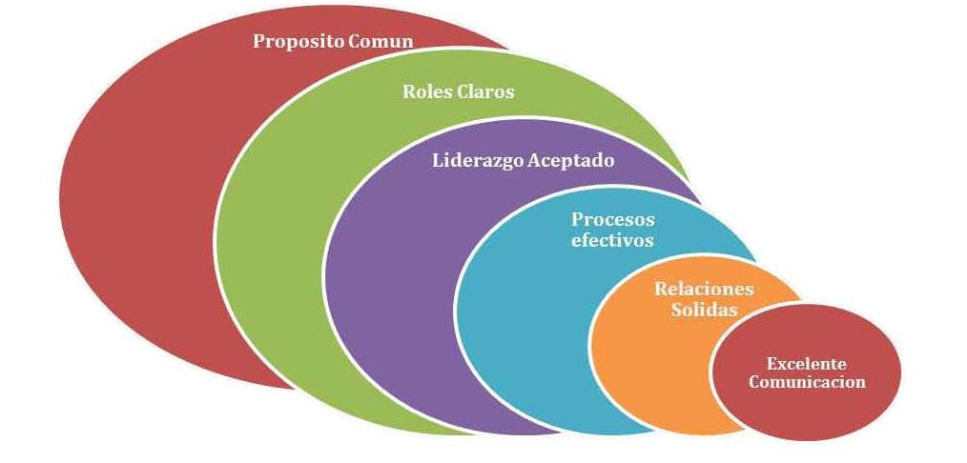

11 El uso cada vez más generalizado del trabajo en equipo se precisa en las técnicas cooperativas (Rompecabezas, Grupos de Investigación o Proyectos, investigación compartida...) Surge la actividad combinada con algunas estructuras cooperativas simples para reforzar e incrementar la participación equitativa y la interacción simultánea. Por ejemplo, para el estudio de los animales en el área de conocimiento del medio natural; para estudiar la Edad Media en el área de Ciencias sociales... ¿Qué técnica utilizaremos? ¿Qué estructuras simples utilizaremos?

12 El uso cada vez más generalizado del trabajo en equipo también se acomoda a las actividades que se hacen regularmente, al margen de la programación de las UD de las diferentes áreas. Por ejemplo: cálculo numérico, cálculo mental, resolución de problemas…; lectura dialogal, análisis morfológico, análisis sintáctico… vocabulario, verbos… ¿Qué estructura utilizaremos? En las actividades fijas o regulares ayuda la metodología solidaria y cooperativa

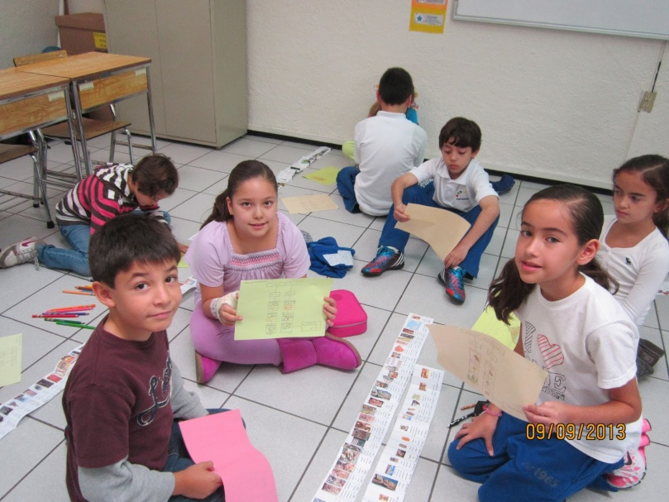

13 Enseñar a trabajar en equipo a los alumnos y a las alumnas, entre otras cosas, consiste en acostumbrar a escuchar, a exponer, a dialogar... La enseñanza y la evaluación del trabajo en equipo es beneficiosa

a) Enseñar a trabajar en equipo

b) Ayudarles a tener conciencia de equipo,

c) Enseñar a tener muy claros los objetivos que se persiguen, y a descubrir que juntos los alcanzarán mejor.

d) Formar a los escolares para autorregularse y calcular resultados

14 Enseñar a trabajar en equipo forma la sociabilidad del niño y del joven. La enseñanza y la evaluación del trabajo en equipo forma la voluntad, clarifica la inteligencia, ordena la afectividad, cultiva la expresividad, protege más contra el error.

A través de los planes de equipo es como se forma la sociedad que supera la competitividad y cultiva la solidaridad.

15 Los objetivos del equipo hacen progresar en el aprendizaje y para muchos escolares ayudan a vencer las dificultades. Ayudarse unos a otros es un objetivo de toda educación social. Hay que saber proponer los objetivos específicos de un equipo y descubrir las funciones propias de cada cargo, los compromisos personales, las revisiones periódicas de la interdependencia positiva y los valores de la responsabilidad individual y también la colectiva

16 Los planes reguladores del funcionamiento de cada equipo abren al escolar a la vida social además de integrarle en la ciencia en cuanto lenguaje interhumano y solidario. ¿Qué es lo que no acaba de funcionar en nuestro equipo? Es la pregunta que más puede ayudar a mejorar.

Y cada sujeto recibe la ayuda de los demás. Andrés es muy despistado. Siempre se olvida de lo que debe traer de su casa para los experimentos del laboratorio. Julio y Vanesa discuten constantemente: los dos quieren tener razón. Inés se enfada mucho cuando los demás no están de acuerdo con lo que ella dice. En general, durante las sesiones de trabajo en equipo, perdemos mucho tiempo hablando de otras cosas. La enseñanza y la evaluación del trabajo en equipo. Todos estos pormenores son instrumentos de mejora, cuando las respuestas son sinceras.

17 la evaluación del trabajo en equipo son un instrumento excelente de mejora y progreso. El logro de los objetivos (comunes de todos los equipos) y específicos ( de cada equipo) son el termómetro de la mejora de las personas. Para ello está la interdependencia positiva de finalidades y el ejercicio de la funciones propias del cargo de cada miembro del equipo ( interdependencia positiva de roles)

Los valores son muchos:

- El cumplimiento de los compromisos personales (responsabilidad individual)

- La diligencia en la realización de las tareas y el aprovechamiento del tiempo

- El estímulo para el esfuerzo invertido

- Se trata de una evaluación cualitativa y de carácter formativo

Los equipos van “modelando” su propio funcionamiento, reforzando lo que hacen bien y proponiéndose objetivos de mejora

18 Dimensiones de la evaluación del trabajo en equipo La enseñanza y la evaluación del trabajo en equipo. En este caso, se trata de una evaluación individual formativa y sumativa, que se traduce en una calificación, igual que la que se les proporciona como fruto de la evaluación de las demás competencias de las distintas áreas.

En esta dimensión se evalúa la contribución de cada miembro del equipo al buen funcionamiento de su equipo. Es una evaluación independiente de la del equipo: en un equipo con una valoración baja o muy baja con relación a su funcionamiento como equipo, la contribución de uno de sus miembros en particular puede ser muy alta.

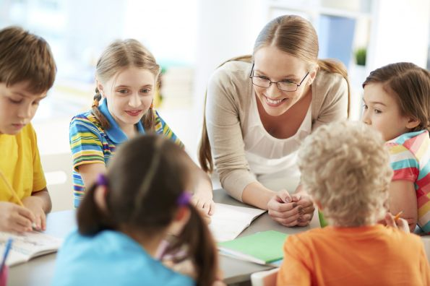

19 Estructura de de la recompensa” y el trabajo en equipo La enseñanza y la evaluación del trabajo en equipo “Estructura de la recompensa”: Determina cómo se evalúa el alumnado. El alumno mejora su nota (obtiene una “bonificación”, un “plus”) si todo el equipo consigue mejorar.

En este caso, la calificación de cada miembro del equipo depende, para “bien” y para “mal”, de la calificación obtenida por el resto del equipo.

En la escolaridad obligatoria no parece oportuno fomentar la colaboración y la cooperación entre los miembros de un equipo a través de la “estructura de la recompensa”.

El “aprendizaje cooperativo” (y los valores que lleva asociados, como la solidaridad y el respeto por las diferencias) es, también , un contenido (una competencia ) más que los escolares deben aprender. Deben trabajar en equipo, porque deben aprender a trabajar en equipo de forma cooperativa , como deben aprender los demás contenidos (competencias) escolares.

20 En el equipo de trabajo y en el aprendizaje cooperativo es tan importante aprender a cooperar y a colaborar como mejorar en los conocimientos. La educación tradicional en las sociedades occidentales desarrolladas ha valorado durante mucho tiempo el logro del individuo frente al logro del grupo.

Se estimula la competitividad entre los alumnos. Si hay un “primero de la clase” tiene que haber un “último”: es una lógica de ganadores y perdedores, una selva dentro de la escuela. Los resultados de este tipo de educación son limitados, porque los alumnos no adquieren una buena competencia social.

Los problemas sociales son complejos y requieren una colaboración de los afectados –que somos todos- para solucionarlos. En los últimos años, las empresas empiezan a demandar trabajadores que sepan cooperar y formar equipos, se esfuerzan por conseguir entornos de trabajo eficaces pero no rígidos, se introducen aspectos informales para mejorar la motivación, la cohesión de los equipos: actividades de ocio, entorno de trabajo amable, modos de relacionarse, etc.

Es necesario tener conocimientos, pero además hay que saber comunicarlos y desarrollar grupos inteligentes, que maximicen los recursos y destrezas de cada trabajador, para dar la mejor solución posible a los problemas. (Marina y Bernabeu, 2007, p. 77).

La enseñanza y la evaluación del trabajo en equipo. la “estructura de la recompensa” y el trabajo en equipo son valores hoy en alza. Que el resto de miembros de un equipo aprendan o no este contenido, no debe ser determinante a la hora de evaluar este contenido (esta competencia) a un miembro en particular de este equipo.

